 |  | S  TC/48/17  ORIGINAL: Inglés  FECHA: 23 de febrero de 2012
UNIÓN INTERNACIONAL PARA LA PROTECCIÓN DE LAS OBTENCIONES VEGETALES
Ginebra
Comité TÉCNICO
Cuadragésima octava sesión
Ginebra, 26 a 28 marzo de 2012
REVISIONES PARCIALES DE LAS DIRECTRICES DE EXAMEN
Documento preparado por la Oficina de la Unión
1 El presente documento tiene por fin exponer las propuestas de revisiones parciales de las siguientes directrices de examen, que serán examinadas por el Comité Técnico en la sesión que se celebrará en Ginebra del 26 al 28 de marzo de 2012:

• Directrices de Examen de la judía común, alubia (documento TG/12/9)
• Directrices de Examen de la fresa, frutilla (documento TG/22/10)
• Directrices de Examen del kalancho (documento TG/78/4)
• Directrices de Examen del impatiens de Nueva Guinea (documento TG/196/2)

2 La estructura del presente documento es la siguiente:

Revisión parcial de las Directrices de Examen de la judía común, alubia (documento TG/12/9) 1
Revisión parcial de las Directrices de Examen de la fresa, frutilla (documento TG/22/10) 2
Revisión parcial de las Directrices de Examen del kalancho (documento TG/78/4) 2
Revisión parcial de las Directrices de Examen del impatiens de Nueva Guinea (documento TG/196/2) 2
ANEXO I Revisión parcial de las Directrices de Examen de la judía común, alubia (documento TG/12/9)
ANEXO II Revisión parcial de las Directrices de Examen de la fresa, frutilla (documento TG/22/10)
ANEXO III Revisión parcial de las Directrices de Examen del kalancho (documento TG/78/4)
ANEXO IV Revisión parcial de las Directrices de Examen del impatiens de Nueva Guinea (documento TG/196/2)

Revisión parcial de las Directrices de Examen de la judía común, alubia (documento TG/12/9)

3 El Grupo de Trabajo Técnico sobre Hortalizas (TWV), en su cuadragésima quinta sesión celebrada en Monterey (Estados Unidos de América) del 25 al 29 de julio de 2011, acordó proponer la revisión de las Directrices de Examen de la judía común, alubia (documento TG/12/9) de la siguiente manera:

• Propuesta de modificación del carácter 49 “Resistencia a la antracnosis de la judía (Colletotrichum lindemuthianum)” (cuadrilingüe)

• Propuesta de eliminación del carácter 50 “Tipo de resistencia al virus del mosaico común de la judía (BCMV)” y de adición de un nuevo carácter 50 “Resistencia al virus del mosaico necrótico común de la judía (BCMNV)”

• Propuesta de modificación del carácter 51 “Resistencia a la grasa (Pseudomonas syringae pv. phaseo licola)”

4 Las propuestas figuran en el Anexo I del presente documento.

Revisión parcial de las Directrices de Examen de la fresa, frutilla (documento TG/22/10)

5 El Grupo de Trabajo Técnico sobre Plantas Frutales (TWF), en su cuadragésima segunda sesión celebrada en Hiroshima (Japón) del 14 al 18 de noviembre de 2011, acordó proponer la revisión de las Directrices de Examen de la fresa, frutilla (documento TG/22/10) de la siguiente manera:

• Propuesta de sustitución de la ilustración del Capítulo 8.1 (d) de las Directrices de Examen de la fresa, frutilla.

6 Las propuestas figuran en el Anexo II del presente documento.

Revisión parcial de las Directrices de Examen del kalancho (documento TG/78/4)

7 El Grupo de Trabajo Técnico sobre Plantas Ornamentales y Árboles Forestales (TWO) en su cuadragésima cuarta sesión celebrada en Fukuyama City (Japón) del 7 al 11 de noviembre de 2011, acordó proponer la revisión de las Directrices de Examen del kalancho (documento TG/78/4) de la siguiente manera:

• Propuesta de adición de un nuevo estado de expresión en el carácter 32 ”Lóbulo de la corola: distribución del color secundario”

• Propuesta de adición de un nuevo estado de expresión en el carácter 38 “Únicamente variedades con flores dobles: Lóbulo exterior de la corola: distribución del color secundario”

• Propuesta de adición de la ilustración de un nuevo estado de expresión en las explicaciones sobre la tabla de caracteres:
Ad. 32: Lóbulo de la corola: distribución del color secundario
Ad. 38: Únicamente variedades con flores dobles: Lóbulo exterior de la corola: distribución del color secundario

8 Las propuestas figuran en el Anexo III del presente documento.

Revisión parcial de las Directrices de Examen del impatiens de Nueva Guinea (documento TG/196/2)

9 El Grupo de Trabajo Técnico sobre Plantas Ornamentales y Árboles Forestales (TWO), en su cuadragésima cuarta sesión celebrada en Fukuyama City (Japón) del 7 al 11 de noviembre de 2011, acordó proponer la revisión de las Directrices de Examen del impatiens de Nueva Guinea (documento TG/196/2) de la siguiente manera.

• Propuesta de adición de nuevos estados de expresión en el carácter 22 “Sólo para variedades con flores bicolores o multicolores: Flor: distribución del color secundario”

• Propuesta de adición de las ilustraciones de los nuevos estados de expresión en las explicaciones sobre la tabla de caracteres:
Ad. 22: Sólo para variedades con flores bicolores o multicolores: Flor: distribución del color secundario

10 Las propuestas figuran en el Anexo IV del presente documento.

[Siguen los Anexos]

REVISIÓN PARCIAL DE LAS DIRECTRICES DE EXAMEN DE LA JUDÍA COMÚN, ALUBIA (DOCUMENTO TG/12/9)

Propuesta de modificación del carácter 49 de la tabla de caracteres

Texto actual

49.  (+) |  | Resistance to Bean anthracnose (Colletotrichum lindemuthianum) | Résistance à l’anthracnose du Haricot (Colletotrichum lindemuthianum) | Resistenz gegen Brennflecken-krankheit (Colletotrichum lindemuthianum) | Resistencia a la antracnosis de la judía (Colletotrichum lindemuthianum)
49.1 | VG | Race Lambda | Pathotype Lambda | Pathotyp Lambda | Patotipo Lambda
QL |  | absent | absente | fehlend | ausente | Daisy (D), Tuf (D) | 1
 |  | present | présente | vorhanden | presente | Belfin (D), Label (D), Reskia (D) | 9
49.2 | VG | Race Kappa | Pathotype Kappa | Pathotyp Kappa | Patotipo Kappa
QL |  | absent | absente | fehlend | ausente | Belfin (D), Label (D) | 1
 |  | present | présente | vorhanden | presente | Reskia (D) | 9

Nuevo texto propuesto

49.  (+) |  | Resistance to Bean anthracnose (Colletotrichum lindemuthianum) | Résistance à l’anthracnose du Haricot (Colletotrichum lindemuthianum) | Resistenz gegen Brennflecken-krankheit (Colletotrichum lindemuthianum) | Resistencia a la antracnosis de la judía (Colletotrichum lindemuthianum)
49.1  (*) | VS/  VG | Race 6 | Pathotype 6 | Pathotyp 6 | Patotipo 6
QL |  | absent | absente | fehlend | ausente | Goldrush, Masaï, Michelet | 1
 |  | present | présente | vorhanden | presente | Booster, Pastoral | 9
49.2 | VS/  VG | Race Kappa | Pathotype Kappa | Pathotyp Kappa | Patotipo Kappa
QL |  | absent | absente | fehlend | ausente | Goldrush, Masaï, Michelet | 1
 |  | present | présente | vorhanden | presente | Booster, Pastoral | 9

Propuesta de eliminación del carácter 50 “Tipo de resistencia al virus del mosaico común de la judía (BCMV)” y de adición de un nuevo carácter 50 “Resistencia al virus del mosaico necrótico común de la judía (BCMNV)”

Texto actual

50.  (*)  (+) | VG | Type of resistance to Bean Common Mosaic Virus (BCMV) | Type de résistance au virus de la mosaïque commune du Haricot (BCMV) | Art der Resistenz gegen Gewöhnliches Bohnenmosaikvirus (BCMV) | Tipo de resistencia al virus del mosaico común de la judía (BCMV)
QL |  | mosaic development present, blackroot development absent | développement de la mosaïque présent, développement du blackroot absent | Mosaikentwicklung vorhanden, Entwicklung von Schwarzbeinigkeit fehlend | desarrollo del mosaico presente, desarrollo del pie negro ausente | Michelite (D), Rapier (D), Spinel (C) | 1
 |  | mosaic development absent, blackroot development present | développement de la mosaïque absent, développement du blackroot présent | Mosaikentwicklung fehlend, Entwicklung von Schwarzbeinigkeit vorhanden | desarrollo del mosaico ausente, desarrollo del pie negro presente | Arena (D), Masai (D), Odessa (D), Topcrop (D) | 2
 |  | mosaic development absent, blackroot development absent | développement de la mosaïque absent, développement du blackroot absent | Mosaikentwicklung fehlend, Entwicklung von Schwarzbeinigkeit fehlend | desarrollo del mosaico ausente, desarrollo del pie negro ausente | Felspar (C), Great Northern 31 (D) | 3

Propuesta

Suprimir el carácter 50.

50.  (*)  (+) | VG | Type of resistance to Bean Common Mosaic Virus (BCMV) | Type de résistance au virus de la mosaïque commune du Haricot (BCMV) | Art der Resistenz gegen Gewöhnliches Bohnenmosaikvirus (BCMV) | Tipo de resistencia al virus del mosaico común de la judía (BCMV)
QL |  | mosaic development present, blackroot development absent | développement de la mosaïque présent, développement du blackroot absent | Mosaikentwicklung vorhanden, Entwicklung von Schwarzbeinigkeit fehlend | desarrollo del mosaico presente, desarrollo del pie negro ausente | Michelite (D), Rapier (D), Spinel (C) | 1
 |  | mosaic development absent, blackroot development present | développement de la mosaïque absent, développement du blackroot présent | Mosaikentwicklung fehlend, Entwicklung von Schwarzbeinigkeit vorhanden | desarrollo del mosaico ausente, desarrollo del pie negro presente | Arena (D), Masai (D), Odessa (D), Topcrop (D) | 2
 |  | mosaic development absent, blackroot development absent | développement de la mosaïque absent, développement du blackroot absent | Mosaikentwicklung fehlend, Entwicklung von Schwarzbeinigkeit fehlend | desarrollo del mosaico ausente, desarrollo del pie negro ausente | Felspar (C), Great Northern 31 (D) | 3

Texto propuesto para nuevo carácter 50

50.  (*)  (+) | VS/  VG | Resistance to Bean Common Mosaic Necrosis Virus (BCMNV) | Résistance au virus de la mosaïque nécrotique commune du Haricot (BCMNV) | Resistenz gegen Gewöhnliches nekrotisches Bohnenmosaikvirus (BCMNV) | Resistencia al virus del mosaico necrótico común de la judía (BCMNV)
QL |  | absent | absente | fehlend | ausente | Dufrix, Flandria | 1
 |  | present with necrosis | présente avec nécroses | vorhanden mit Nekrose | presente con necrosis | Booster, Odessa | 2
 |  | present without symptoms | présente sans symptômes | vorhanden ohne Symptome | presente sin síntomas | Bizet | 3

Propuesta de modificación del carácter 51 de la tabla de caracteres

Texto actual

51.  (+) |  | Resistance to Halo Blight (Pseudomonas syringae pv. phaseo licola) | Résistance à la graisse à halo (Pseudomonas syringae pv. phaseolicola) | Resistenz gegen Fettfleckenkrankheit (Pseudomonas syringae pv. phaseolicola) | Resistencia a la grasa (Pseudomonas syringae pv. phaseolicola)
51.1 | VG | US Race 1 | US Pathotype 1 | US Pathotyp 1 | US Patotipo 1
QL |  | absent | absente | fehlend | ausente | Amboy (D), Michelite (D) | 1
 |  | present | présente | vorhanden | presente | RM UI-3 (D),  RM UI-34 (D), Forum (D), Masai (D) | 9
51.2 | VG | US Race 2 | US Pathotype 2 | US Pathotyp 2 | US Patotipo 2
QL |  | absent | absente | fehlend | ausente | RM UI-3 (D),  RM UI-34 (D) | 1
 |  | present | présente | vorhanden | presente | Forum (D), Masai (D) | 9

Nuevo texto propuesto

51.  (+) | VS/  VG | Resistance to Halo Blight (Pseudomonas syringae pv. phaseo licola) | Résistance à la graisse à halo (Pseudomonas syringae pv. phaseolicola) | Resistenz gegen Fettfleckenkrankheit (Pseudomonas syringae pv. phaseolicola) | Resistencia a la grasa (Pseudomonas syringae pv. phaseolicola)
 |  | Race 6 | Pathotype 6 | Pathotyp 6 | Patotipo 6
QL |  | absent | absente | fehlend | ausente | Michelet (D) | 1
 |  | present | présente | vorhanden | presente | Masai (D), Vaillant (D) | 9

[Sigue el Anexo II]

REVISIÓN PARCIAL DE LAS DIRECTRICES DE EXAMEN DE LA FRESA, FRUTILLA (DOCUMENTO TG/22/10)

Propuesta de sustitución de la ilustración del Capítulo 8.1 (d) de las Directrices de Examen de la fresa, frutilla

Ilustración y explicación actuales:

(d) Salvo indicación en contrario, las observaciones del fruto no se deberán efectuar en el fruto terminal.

flor / fruto terminal

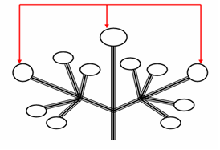

Ilustración propuesta:

flor / fruto terminal

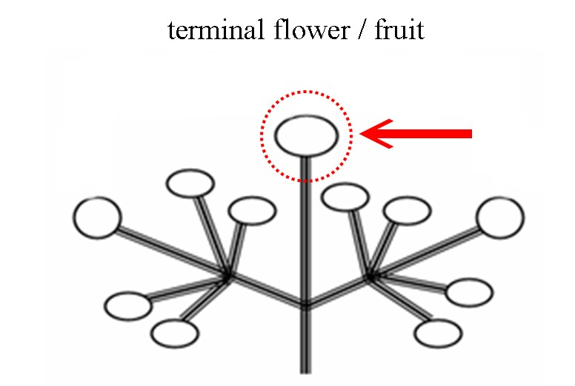

[Sigue el Anexo III]

REVISIÓN PARCIAL DE LAS DIRECTRICES DE EXAMEN DEL KALANCHO (DOCUMENTO TG/78/4)

Propuesta de adición de un nuevo estado de expresión en el carácter 32 “Lóbulo de la corola:
distribución del color secundario”

Carácter 32 “Lóbulo de la corola: distribución del color secundario” de las Directrices de Examen del kalancho (documento TG/78/4 de fecha 2008-04-09)

Texto actual:
32.  (*)  (+) |  | Corolla lobe: distribution of secondary color | Lobe de la corolle: distribution de la couleur secondaire | Kronzipfel: Verteilung der Sekundärfarbe | Lóbulo de la corola: distribución del color secundario
PQ | (d) | at margin only | en bordure seulement | nur am Rand | únicamente en el margen | Alcedo | 1
 |  | at margin and at base | en bordure et à la base | am Rand und an der Basis | en el margen y en la base | Mipinkstar | 2
 |  | at base only | à la base seulement | nur an der Basis | únicamente en la base | Impromero | 3
 |  | at base and in median stripe | à la base et une raie médiane | an der Basis und als Mittelstreifen | en la base y en la estría central | Milos | 4
 |  | median stripe only | raie médiane seulement | nur als Mittelstreifen | únicamente estría central |  | 5
 |  | mainly on one half | principalement sur une moitié | hauptsächlich auf einer Hälfte | principalmente en una mitad | Rewiros | 6
 |  | dotted | pointillée | gepunktet | salpicado | Greco | 7
 |  | brindled | panachée | gescheckt | pinto |  | 8

Propuesta

Añadir un nuevo estado de expresión: “en el ápice” (9)

Propuesta de adición de un nuevo estado de expresión en el carácter 38 “Únicamente variedades con flores dobles: Lóbulo exterior de la corola: distribución del color secundario”

Carácter 38 “Únicamente variedades con flores dobles: Lóbulo exterior de la corola: distribución del color secundario”
Texto actual:
38.  (+) |  | Only varieties with double flowers: Outer corolla lobe: distribution of secondary color | Variétés à fleurs doubles seulement: lobe extérieur de la corolle: distribution de la couleur secondaire | Nur Sorten mit gefüllten Blüten: Äußerer Kronzipfel: Verteilung der Sekundärfarbe | Únicamente variedades con flores dobles:  Lóbulo exterior de la corola: distribución del color secundario
PQ | (c) | at margin only | en bordure seulement | nur am Rand | únicamente en el margen |  | 1
 |  | at margin and at base | en bordure et à la base | am Rand und an der Basis | en el margen y en la base |  | 2
 |  | at base only | à la base seulement | nur an der Basis | únicamente en la base |  | 3
 |  | at base and in median stripe | à la base et une raie médiane | an der Basis und als Mittelstreifen | en la base y en la estría central |  | 4
 |  | median stripe only | raie médiane seulement | nur als Mittelstreifen | únicamente estría central |  | 5
 |  | mainly on one half | principalement sur une moitié | hauptsächlich auf einer Hälfte | principalmente en una mitad |  | 6
 |  | dotted | pointillé | gepunktet | salpicado |  | 7
 |  | brindled | panachée | gescheckt | pinto |  | 8

Propuesta

Añadir un nuevo estado de expresión: “en el ápice” (9)

Propuesta de adición de la ilustración de un nuevo estado de expresión en las explicaciones sobre la
tabla de caracteres

Ad. 32: Lóbulo de la corola: distribución del color secundario
Ad. 38: Únicamente variedades con flores dobles: Lóbulo exterior de la corola: distribución del color secundario

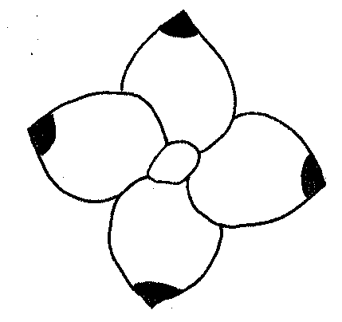
9
en el ápice

[Sigue el Anexo IV]

REVISIÓN PARCIAL DE LAS DIRECTRICES DE EXAMEN DEL IMPATIENS DE NUEVA GUINEA (DOCUMENTO TG/196/2)

Propuesta de adición de nuevos estados de expresión en el carácter 22 ”Sólo para variedades con flores bicolores o multicolores: Flor: distribución del color secundario”

Carácter 22 “Sólo para variedades con flores bicolores o multicolores: Flor: distribución del color secundario” de las Directrices de Examen del impatiens de Nueva Guinea (documento TG/196/2 de fecha 2006-04-05).

Texto actual:
22.  (*)  (+) | Varieties with bi- or multicolored flowers only: Flower: distribution of secondary color | Seulement les variétés à fleurs bicolores ou multicolores: fleur: distribution de la couleur secondaire | Nur Sorten mit zwei- oder mehrfarbigen Blüten: Blüte: Verteilung der Sekundärfarbe | Sólo para variedades con flores bicolores o multicolores: Flor: distribución del color secundario
PQ | mainly on upper petal | surtout sur le pétale supérieur | hauptsächlich auf dem oberen Blütenblatt | principalmente en el pétalo superior | Vulcain | 1
 | on all petals around base | sur tous les pétales autour de la base | auf allen Blütenblättern um die Basis herum | en todos los pétalos alrededor de la base | Balcelisow | 2
 | on all petals along mid-rib | sur tous les pétales le long de la nervure centrale | auf allen Blütenblättern entlang der Mittelrippe | a lo largo del nervio central de todos los pétalos | Kiluis | 3
 | on all petals v-shaped at distal end | sur tous les pétales en V vers le sommet | auf allen Blütenblättern V-förmig am distalen Ende | en forma de “v” en el extremo distal de todos los pétalos | Danharpurcrown | 4
 | on all petals irregularly distributed | sur tous les pétales irrégulièrement répartie | auf allen Blütenblättern unregelmäßig verteilt | distribuido irregularmente en todos los pétalos | Fisnics Magpink | 5

Propuesta:

Añadir los siguientes nuevos estados de expresión:

“principalmente en los pétalos laterales” (6)
“algunas líneas longitudinales en todos los pétalos y un punto en el pétalo superior” (7)

Propuesta de adición de las ilustraciones de los nuevos estados de expresión en las explicaciones sobre la tabla de caracteres: Ad.22: “Sólo para variedades con flores bicolores o multicolores:
Flor: distribución del color secundario”

Ad. 22: Sólo para variedades con flores bicolores o multicolores: Flor: distribución del color secundario

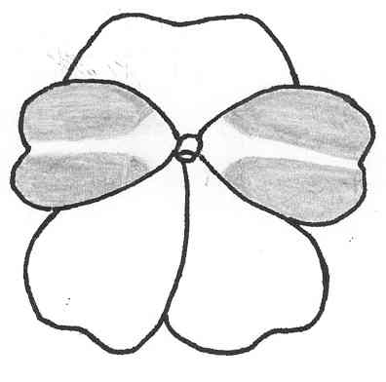 | 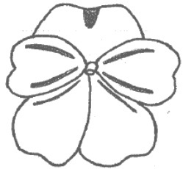
6 | 7
principalmente en los pétalos laterales | algunas líneas longitudinales en todos los pétalos y un punto en el pétalo superior

[Fin del Anexo IV y del documento]

